**ВРАЩЕНИЕ ТВЕРДОГО ТЕЛА ВОКРУГ ЗАКРЕПЛЕННОЙ ОСИ.**

**УСЛОВИЯ РАВНОВЕСИЯ ТВЕРДОГО ТЕЛА.**

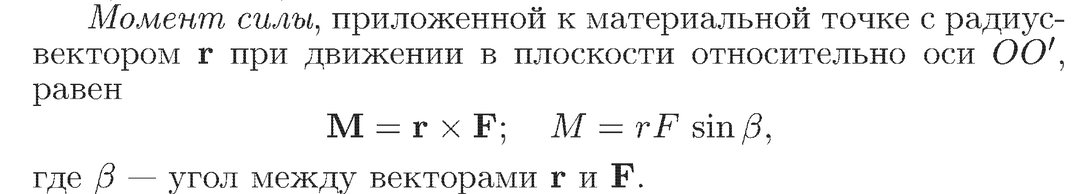

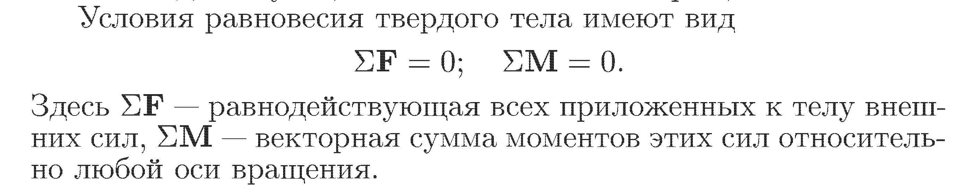

№1.

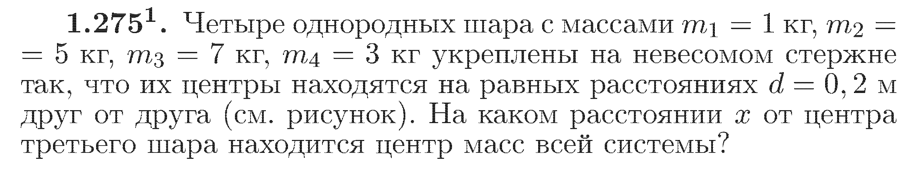

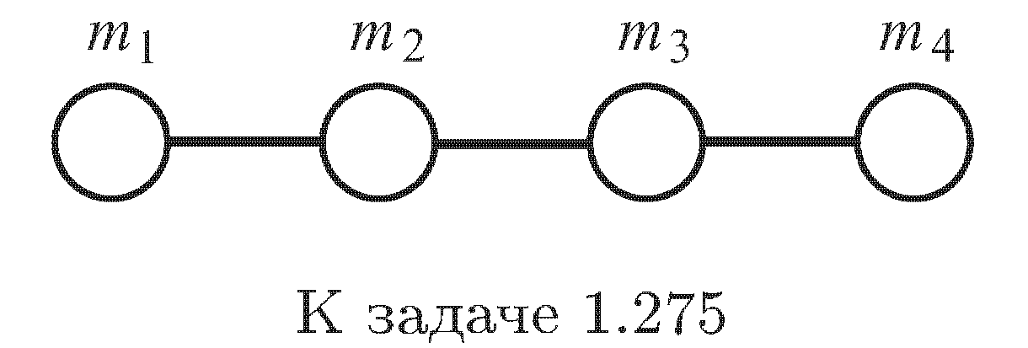



№2.

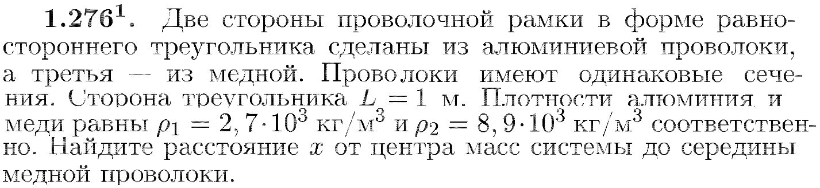

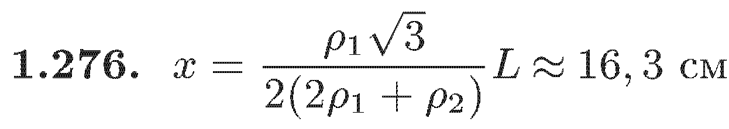

№3.

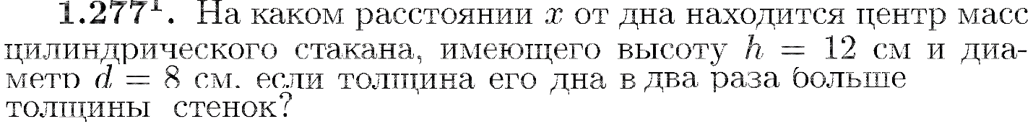

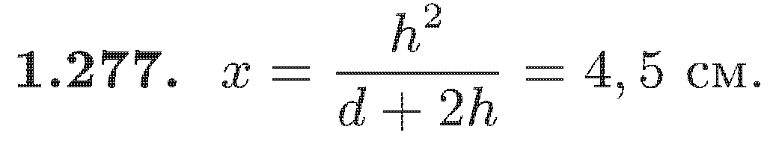

№4.

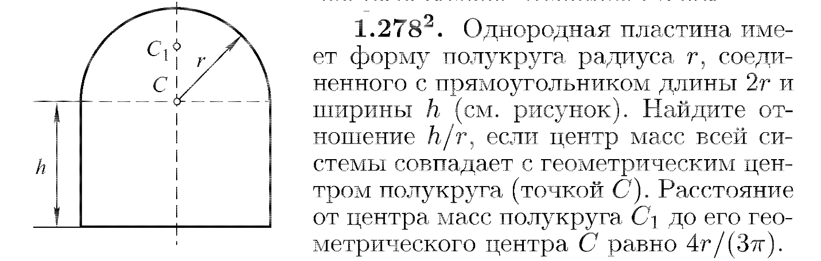

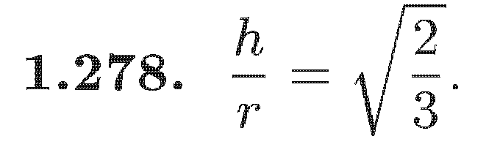

№5.

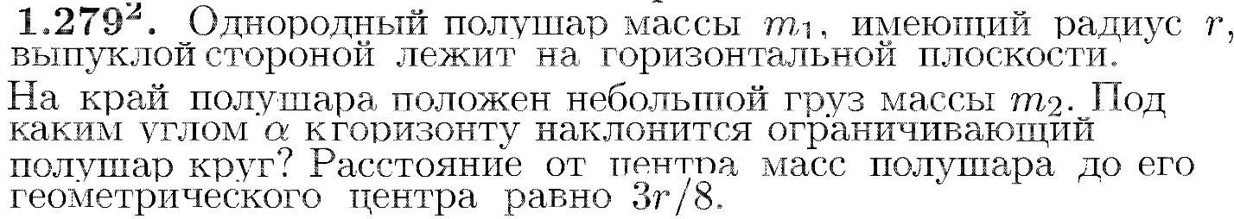

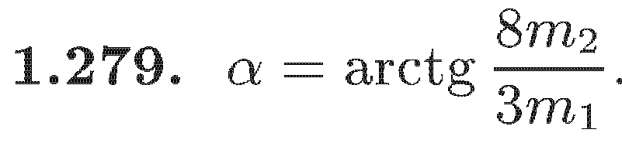

№6.

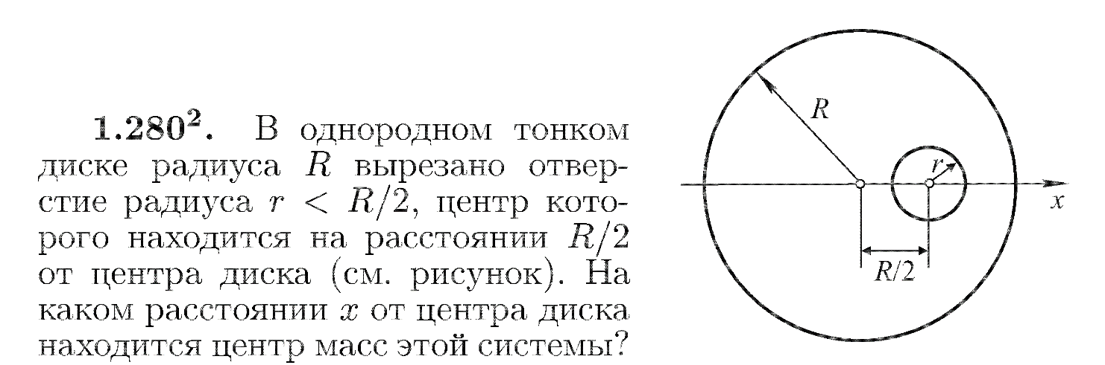

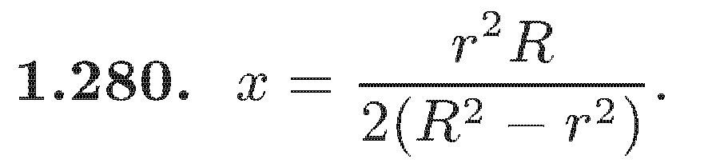

№7.





№8.





№9.

Однородный стержень длиной l = 1 м укреплен при помощи нити и опоры, как показано на рис. 6.7, а). При каком расстоянии x от левого конца стержня до опоры сила тяжести, действующая на стержень, будет больше силы натяжения нити в 3 раза?

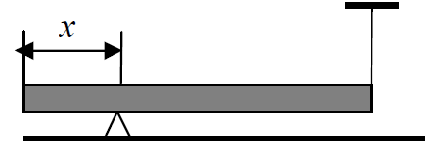

Ответ: x = l/4 = 0,25 м.

№10.

На концах рычага подвешены гиря массой m1 = 10 кг и пустое ведро массой mв = 2 кг. Удерживая рычаг, в ведро из шланга начинают наливать воду. Площадь сечения шланга S = 5 см2, скорость истечения воды υ = 20 см/с. Через какое максимальное время рычаг будет находиться в равновесии без внешнего воздействия, если отношение длин плеч рычага равно 2.Плотность воды ρ = = 1 г/см3.

Ответ: t = = 3 мин.

№11.





№12.





№13.

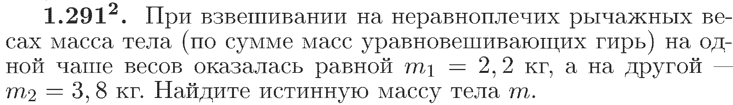

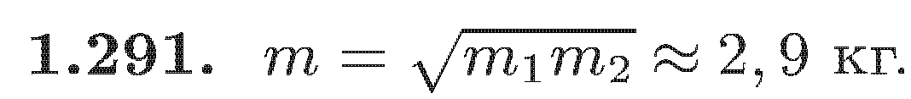

№14.

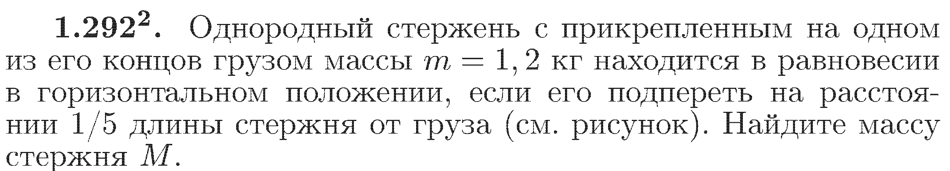

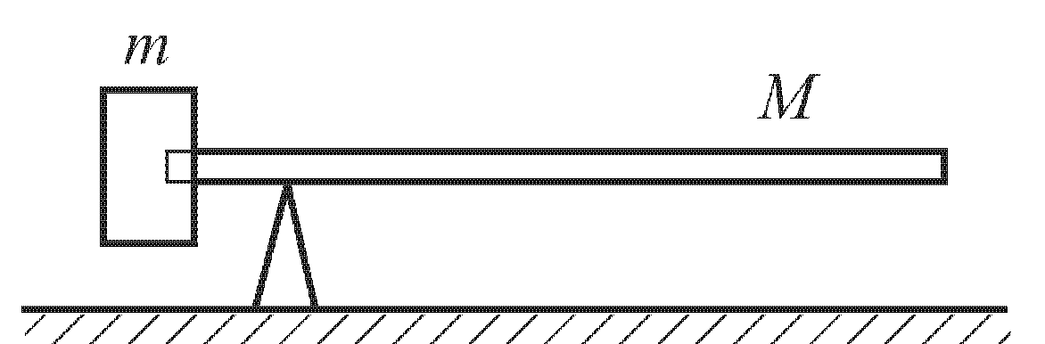 

№15.

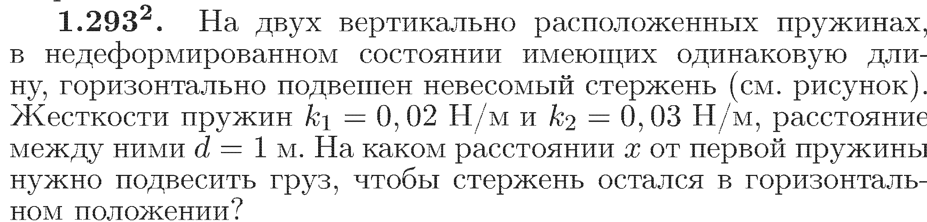

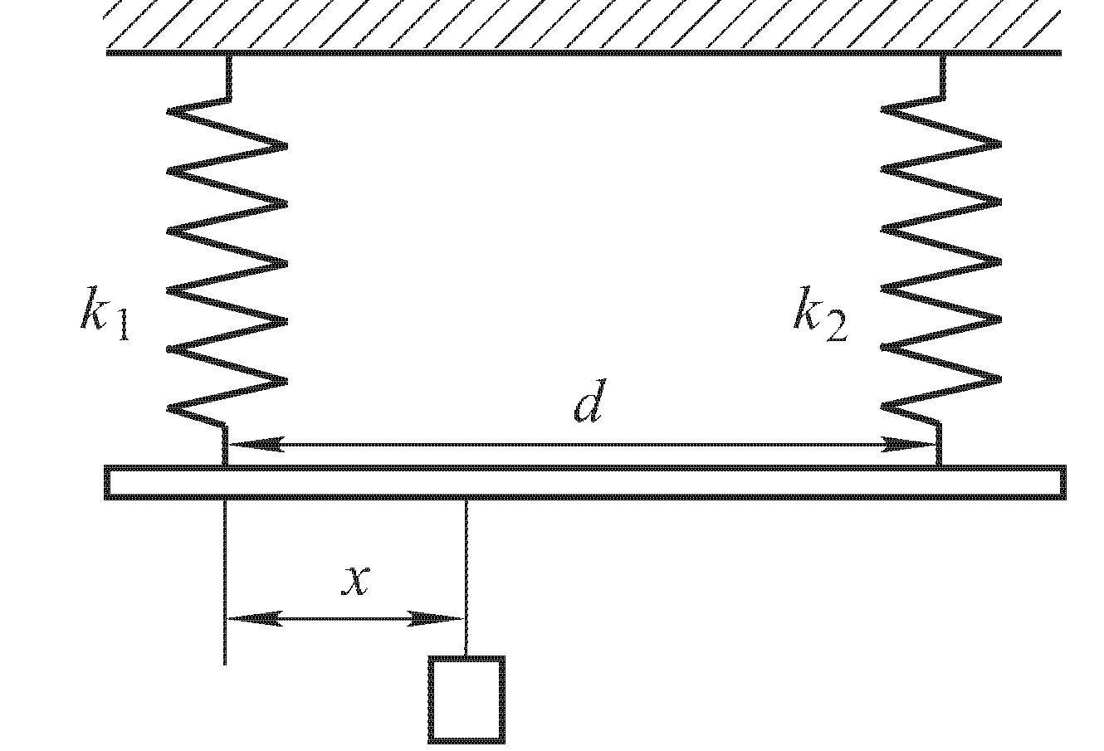 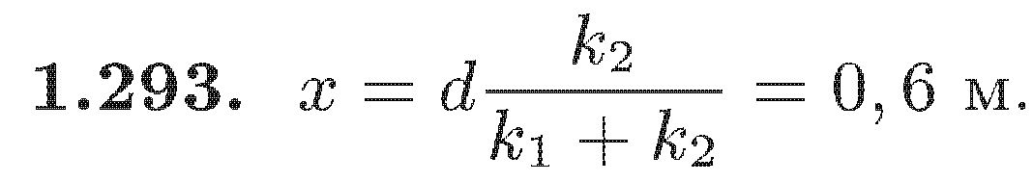

№16.

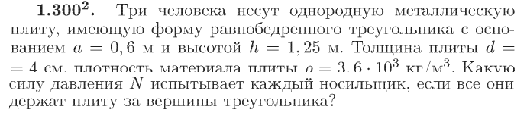



№17.

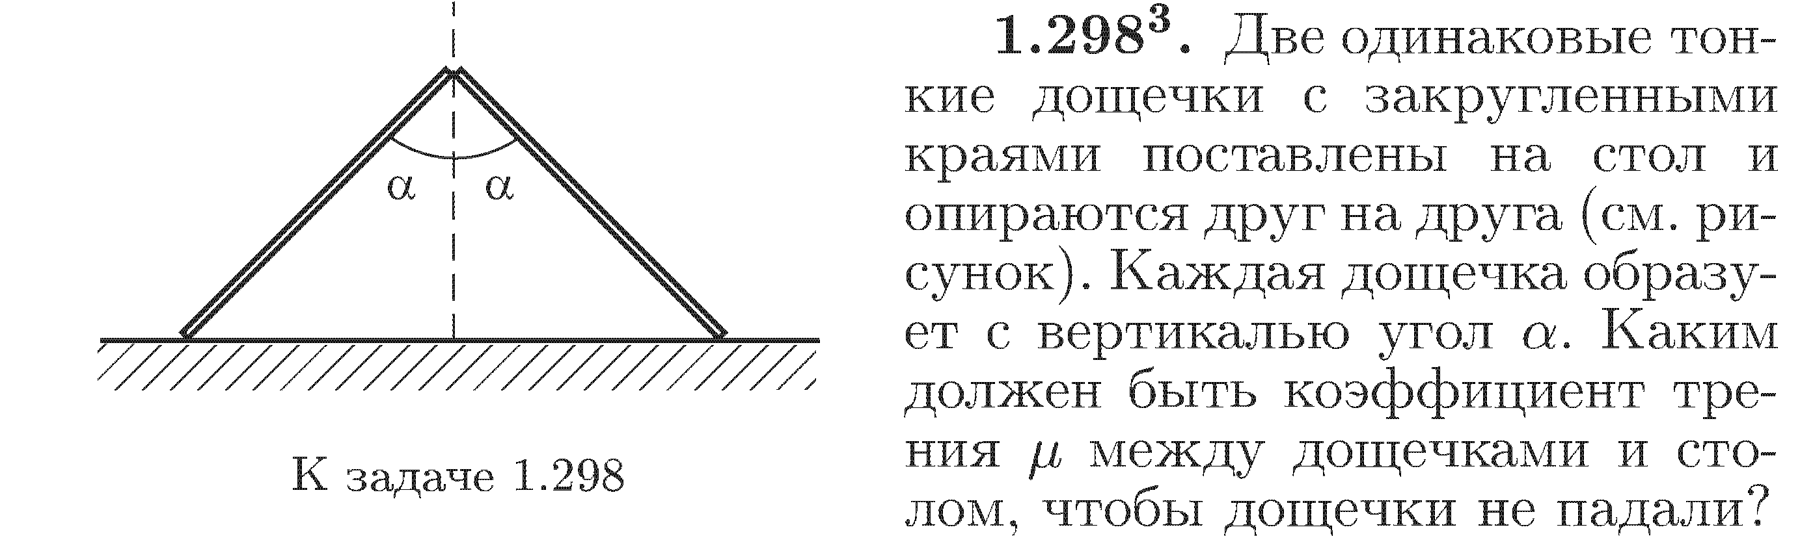

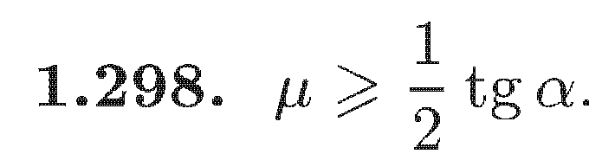

№18.





№18.





№18*

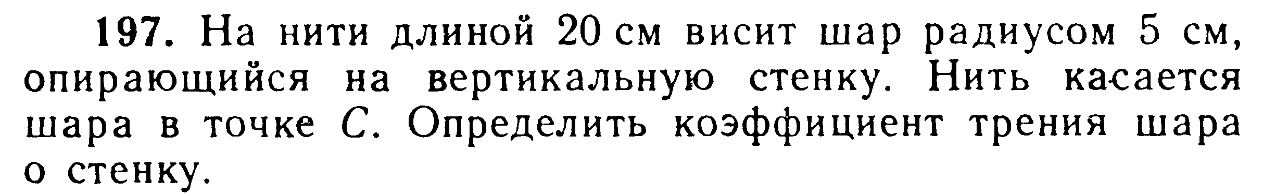 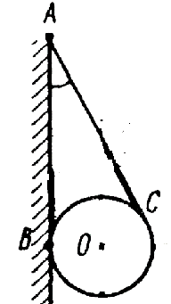

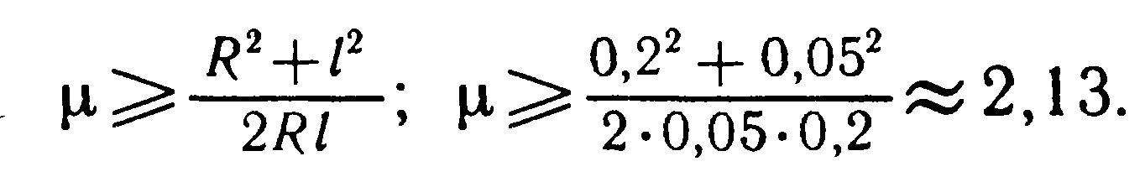

№19.





№20.

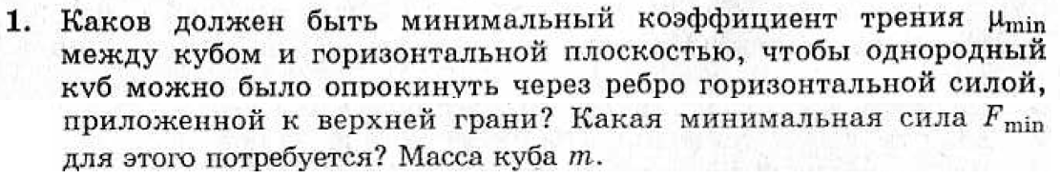



№21.





№22.





№23.





№24.





№25.





№26.

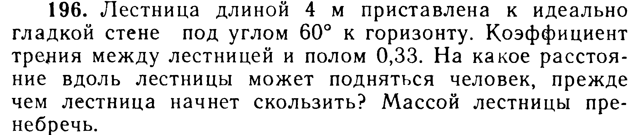



№27.

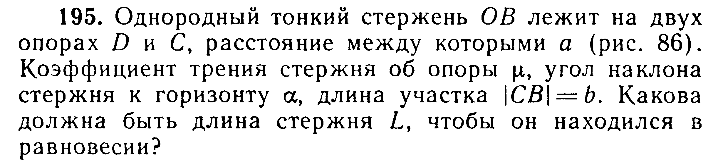

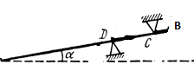 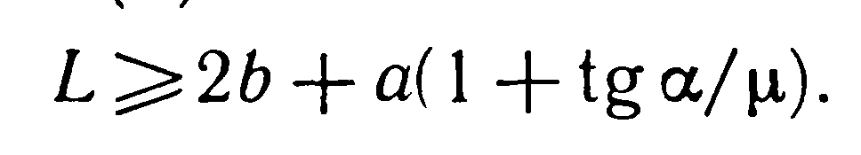

№28.

